**SESI 3**

**PEMOGRAMMAN 2**

Membuat database dan tabel dengan printah ***create***

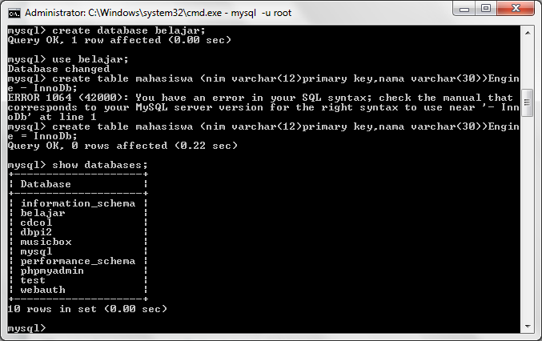

**Gambar 1.** Membuat database

**Source code :**

**App.java**

|  |
| --- |
| package belajar.jdbc;  import java.sql.Connection;  import java.sql.DriverManager;  import java.sql.PreparedStatement;  import java.sql.SQLException;  import java.util.logging.Level;  import java.util.logging.Logger;  public class App{  public static void main( String[] args ){  try{  //parameter yang dikirim adalah host, port, nama database,user, dan password  Connection conn = DriverManager.getConnection("jdbc:mysql://localhost:3306/belajar","root","");  String query ="insert into mahasiswa (nim,nama) VALUES (?,?)";  PreparedStatement ps = conn.prepareStatement(query);  ps.setString(1,"4510210013");  ps.setString(2,"Muhammad Sidratul Muntaha");  ps.executeUpdate();  }catch(SQLException se){  Logger.getLogger(App.class.getName()).log(Level.SEVERE,null,se);  }  }  } |

**Penjelasan**

1. File App.java berada pada paket belajar.jdbc;
2. mengimport kelas Connection , DriveManager, PreparedStatement dan SQLException pada paket java.sql.
3. mengimport kelas Level dan Logger pada paket java.util
4. Pada method main pada kelas App terdapat perintah-perintah sebagai berikut :
5. terdapat baris program try untuk penanganan error.
6. dideklarasikan objek

*conn = DriverManager.getConnection("jdbc:mysql://localhost:3306/belajar","root","")* dengan tipe data Connection. maksud dari baris program tersebut adalah memanggil method getConnection dengan mengirimkan parameter host yaitu localhost, port yaitu 3306(port mysql) , nama database yaitu belajar, user yaitu root dan password yang nilainya kosong.

1. dideklarasikan variabel query = “insert into mahasiswa (nim,nama) VALUES (?,?)" dengan tipe data String.
2. Dideklarasikan Objek ps = conn.prepareStatement(query) dengan tipe data PreparedStatement, dimana pada objek ini menangkap nilai kembalian dari method prepareStatement() yang dipanggil dengan objek conn serta parameter yang dikirimkan pada method ini adalah variabel query.
3. dengan objek ps, dipanggil method setString() dengan mengirimkan parameter 1 dan "4510210013" . nilai ini yang akan menggantikan tanda tanya “?” yang pertama pada variabel query yang telah dikirimkan ke method preparedStatement tadi.
4. dengan objek ps, dipanggil method setString() dengan mengirimkan parameter 2 dan "Muhammad Sidratul Muntaha". nilai ini yang akan menggantikan tanda tanya “?” yang kedua pada variabel query yang telah dikirimkan ke method preparedStatement tadi.
5. dipanggil metho executedUpdate() dengan menggunakan objek ps
6. akhir dari bagian try jika terjadi kesalah yang terjadi pada bagian try maka akan ditanggap pada bagian catch . pada bagian catch ini error yang ditanggkap hanyalah mengenail SQL sehingga jika terjadi error maka akan mengerjakan baris program berikut : *Logger.getLogger(App.class.getName()).log(Level.SEVERE,null,se);*
7. program selesai

**printscreen**

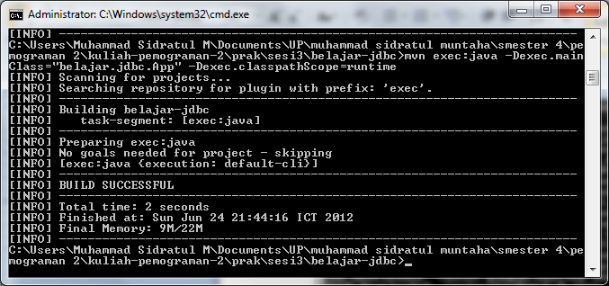

**Gambar2.** Tampilan Exekusi program

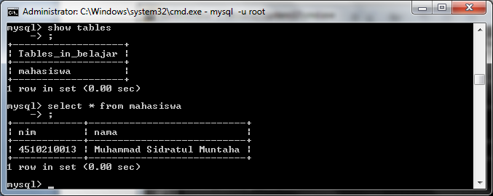

**Gamabar 3.** Hasil eksekusiprogram